Готовые изделия на складе! По стандартным размерам
- Окно «Кухонное»

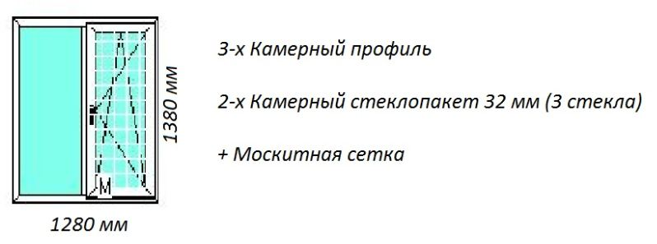 СТОИМОСТЬ 6490 руб.
- Окно в Зал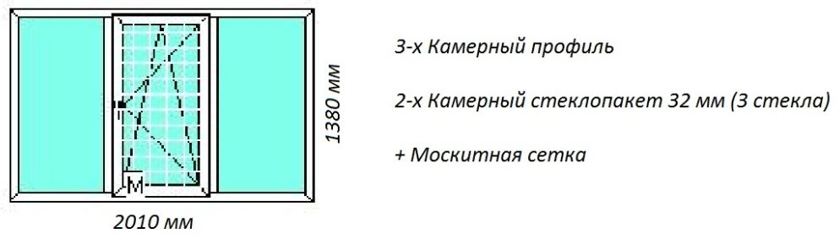
СТОИМОСТЬ 8490 руб.

